ЛГСД-31.69 |  | Детская лавочка
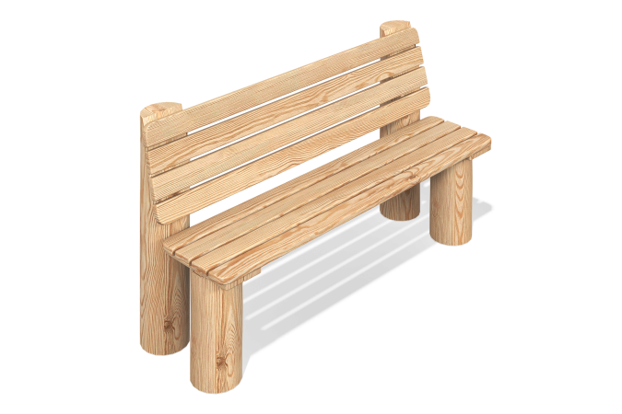

Размеры, мм: | 400x1170x650 | Вес, кг: | 0
Характеристики материалов
Материал: Лиственница
Комплектация: лавочка в сборе - 1 шт.
Комплекс представляет собой детскую скамейку со спинкой.
Материал – оцилиндрованное бревно лиственницы 180 мм. Сиденье и спинка выполнены из досок лиственницы в два слоя.
Покрытие элементов:
- брус - грунтовка лессирующая, водно-дисперсионный лак.

